Актуальность проблемы речевого развития дошкольников.

Говорить умеют почти все, но говорить правильно, лишь единицы из нас. Разговаривая с другими, мы пользуемся речью, как средством передачи своих мыслей. Речь является для нас одной из главных потребностей и функций человека. Именно через общение с другими людьми человек реализует себя как личность.
Судить о начале развития личности ребенка дошкольного возраста без оценки его речевого развития невозможно. В психическом развитии ребенка речь имеет исключительное значение. С развитием речи связано формирование как личности в целом, так и всех психических процессов. Поэтому определение направлений и условия развития речи у детей относятся к числу важнейших педагогических задач. Проблема развития речи является одной из актуальных.
Очень важную роль в развитии речи играет и культура речи педагога. Сотрудники задают детям образцы правильной литературной речи:
Речь педагога четкая, ясная, полная, грамматически правильная;
В речь включаются разнообразные образцы речевого этикета.
Родители не понимают своей функции – общение с ребенком должно начинаться с рождения и до его появления на свет, в перенатальный период.
В странах Африки до трех лет дети опережают по речевому развитию детей Европы, потому, что находятся за спиной матери, привязанные к ней – комфортное пребывание способствует успешному развитию

Условия успешного речевого развития.
1.В дошкольном учреждении созданы условия для развития речи детей в общении со взрослыми и сверстниками:
- сотрудники побуждают детей обращаться к взрослым с вопросами, суждениями, высказываниями;
- сотрудники побуждают детей к речевому общению между собой.
2. Сотрудники задают детям образцы правильной литературной речи:
- речь сотрудников четкая, ясная, красочная, полная, грамматически правильная;
- в речь включаются разнообразные образцы речевого этикета.
3. Сотрудники обеспечивают развитие звуковой культуры речи со стороны детей в соответствии с их возрастными особенностями:
- следят за правильным произношением, в случае необходимости поправляют и упражняют детей (организуют звукоподражательные игры, проводят занятия по звуковому анализу слова, используют чистоговорки, скороговорки, загадки, стихотворения);
- наблюдают за темпом и громкостью речи детей, в случае необходимости деликатно поправляют их.
4. Сотрудники обеспечивают детям условия для обогащения их словаря с учетом возрастных особенностей:
- сотрудники обеспечивают детям условия для включения детьми называемых предметов и явлений в игру и предметную деятельность;
- помогают ребенку овладеть названием предметов и явлений, их свойств, рассказывать о них;
- обеспечивают развитие образной стороны речи (переносный смысл слов);
- знакомят детей с синонимами, антонимами, омонимами.
5. Сотрудники создают условия для овладения детьми грамматическим строем речи:
- учат правильно связывать слова в падеже, числе, во времени, роде, пользоваться суффиксами;
- учат формулировать вопросы и отвечать на них, строить предложения.
6. Сотрудники развивают у детей связную речь с учетом их возрастных особенностей:
- поощряют детей к рассказыванию, развернутому изложению определенного содержания;
- организуют диалоги между детьми и со взрослыми.
7. Уделяют специальное внимание развитию у детей понимания речи, упражняя детей в выполнении словесной инструкции.
8. Сотрудники создают условия для развития планирующей и регулирующей функции речи детей в соответствии с их возрастными особенностями:
- стимулируют детей комментировать свою речь;
- упражняют в умении планировать свою деятельность.
9. Приобщают детей к культуре чтения художественной литературы.
10. Сотрудники поощряют детское словотворчество.

Современные образовательные технологии
Родной язык играет уникальную роль в становлении личности человека. Речь традиционно рассматривается в педагогике и психологии как центр, в котором сходятся различные стороны психического развития: мышление, воображение, память, эмоции. Развитие устной монологической речи в дошкольном возрасте закладывает основы успешного обучения в школе.
Здоровьесберегающие технологии (физминутки, подвижные игры, минутки настроения; пальчиковая гимнастика; некоторые приемы самомассажа (точечный массаж) и др.).
Игровые технологии (настольно-печатные игры, сюжетно-дидактические игры-инсценировки, игры с дидактическими игрушками моторного характера (игры с вкладышами, разборными шарами, башенками), дидактические игры с предметами, словесные игры, театрально-игровая деятельность, пальчиковый театр)

Метод наглядного моделирования

К методам наглядного моделирования относится мнемотехника.
Воробьева Валентина Константиновна называет эту методику сенсорно-графическими схемами,
Ткаченко Татьяна Александровна – предметно-схематическими моделями,
Глухов В. П. – блоками-квадратами,
Большева Т. В. – коллажем,
Ефименкова Л. Н – схемой составления рассказа.
Мнемотехника помогает развивать:
- ассоциативное мышление
- зрительную и слуховую память
- зрительное и слуховое внимание
- воображение
Мнемотехника - это совокупность правил и приемов, облегчающих процесс запоминания информации.
Большое место занимает использование мнемотехники в дошкольном возрасте. Для того чтобы выработать у детей с самого раннего возраста определенные навыки и умения, в обучающий процесс вводятся так называемые мнемотаблицы (схемы). Например, в детских садах часто используются алгоритмы процессов умывания, одевания и т.п.
На дворе | звенит | капель,
по полям | бежит | ручей,
на дорогах | лужи. | Скоро выйдут
муравьи | после | зимней стужи.
Пробирается | медведь | сквозь
лесной | валежник. | Стали птицы
песни | петь, | и зацвёл подснежник.
Мнемотаблицы особенно эффективны при разучивании стихотворений. Суть заключается в следующем: на каждое слово или маленькое словосочетание придумывается картинка (изображение); таким образом, все стихотворение зарисовывается схематически. После этого ребенок по памяти, используя графическое изображение, воспроизводит стихотворение целиком. На начальном этапе взрослый предлагает готовую план- схему, а по мере обучения ребенок также активно включается в процесс создания своей схемы.
Пример мнемотаблицы
Попробуйте узнать, что за стихотворение закодировано.

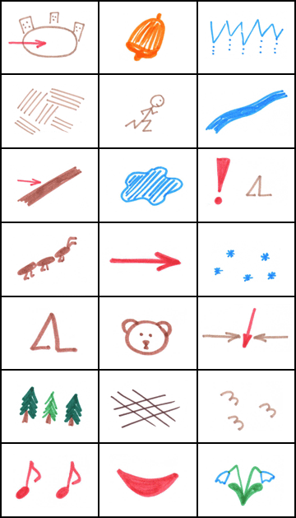

Методика формирования умений и навыков связной речи В.К.Воробьевой включает в себя разделы:
- Формирование ориентировочных умений по выделению существенных признаков рассказа.
- Знакомство с правилами строения рассказа (правило смысловой связи предложения; правило лексико-синтаксической связи предложения).
- Закрепление усвоенных правил в самостоятельной речи детей.
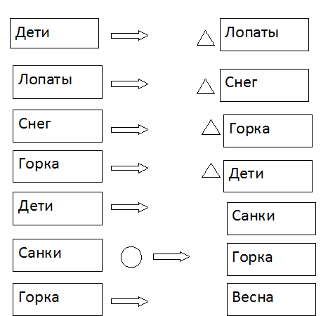

По Т.А.Ткаченко процесс формирования и развития связной речи с применением наглядности и моделирования плана высказывания разделен на несколько этапов:
1. Воспроизведение рассказа, составленного по демонстрируемому действию.
2. Составление рассказа по следам продемонстированного действия.
3. Пересказ текста с использованием магнитной доски.
4. Пересказ текста с наглядной опорой на серию сюжетных картин.
5. Составление рассказа с опорой на серию сюжетных картин.
6. Пересказ текста с наглядной опорой на одну сюжетную картину.
7. Составление рассказа по одной сюжетной картине.

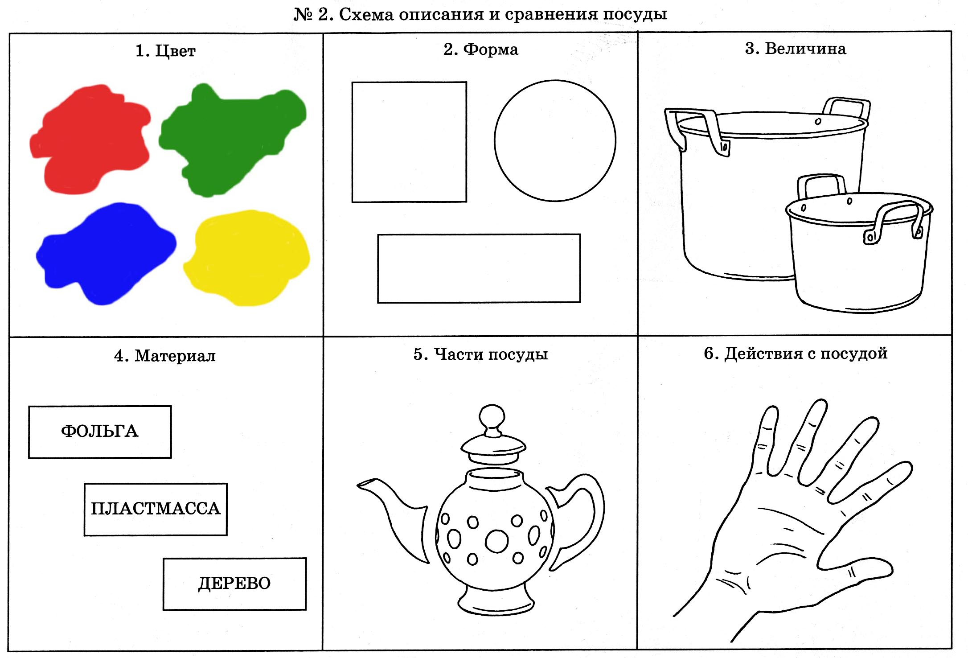

Методика коллаж Т.В. Большева
Мнемотехника помогает:
1. Обогащать словарный запас.
2. Обучать составлению рассказов.
3. Пересказывать художественную литературу.
4. Отгадывать и загадывать загадки.

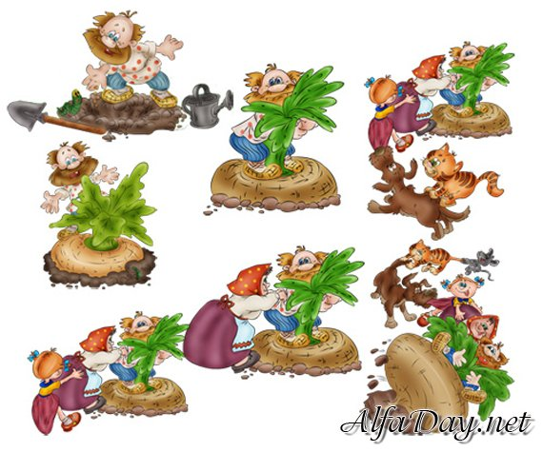

Использование мнемотехники в обучении дошкольников позволяет решить такие задачи как:
1. Развитие связной речи;
2. Преобразование абстрактных символов в образы (перекодирование информации);
3. Развитие мелкой моторики рук;
4. Развитие основных психических процессов – памяти, внимания, образного мышления; помогает овладение приёмами работы с мнемотаблицами и сокращает время обучения.

